Руководство по пользованию

САЙТ ФОТОАЛЬБОМ

Проект представляет собой Web-приложение, в котором организован интернет фотоальбом с возможностью оценивать и комментировать фотографии, а также ограничивать им доступ.

При разработке использовалась MS SQL Server, ASP.NET MVC без ORM Entity framework.

Цель проекта – показать работу с базой данных, используя только SQL запросы, написав собственные connectors для БД.

Работу выполнили:

Студенты группы 453501

Гридюшко Денис

Старотиторов Артем

Евдаков Александр

**Содержание**

|  |  |
| --- | --- |
| 1. Главная страница………………………………………………………………………...................  2. Регистрация………………………………………………....................................................  3. Авторизация………………………………………………………………………………………………..  4. Страница пользователя……………………………………………………………………………….  5. Редактирование пользователя……………………………………………………………………  6. Страница просмотра поста…...........................................................................  7. Загрузка фотографии…………………….................................................................  8. Поиск пользователей…………………………………………………………………………………  9. Поиск фотографий……………….…………………………………………………………………….  10. Логирование……………………………………………………………………………………………. | 3  4  5  5  6  6  7  8  9  10 |

Главная страница

На Главной странице сайта отображаются последние 20 фотографий загруженные на сайт с неограниченным доступом. (Рис 1). Любой пользователь может иметь доступ к главной странице, однако для дальнейшей эксплуатации сайта необходимо выполнить авторизацию.

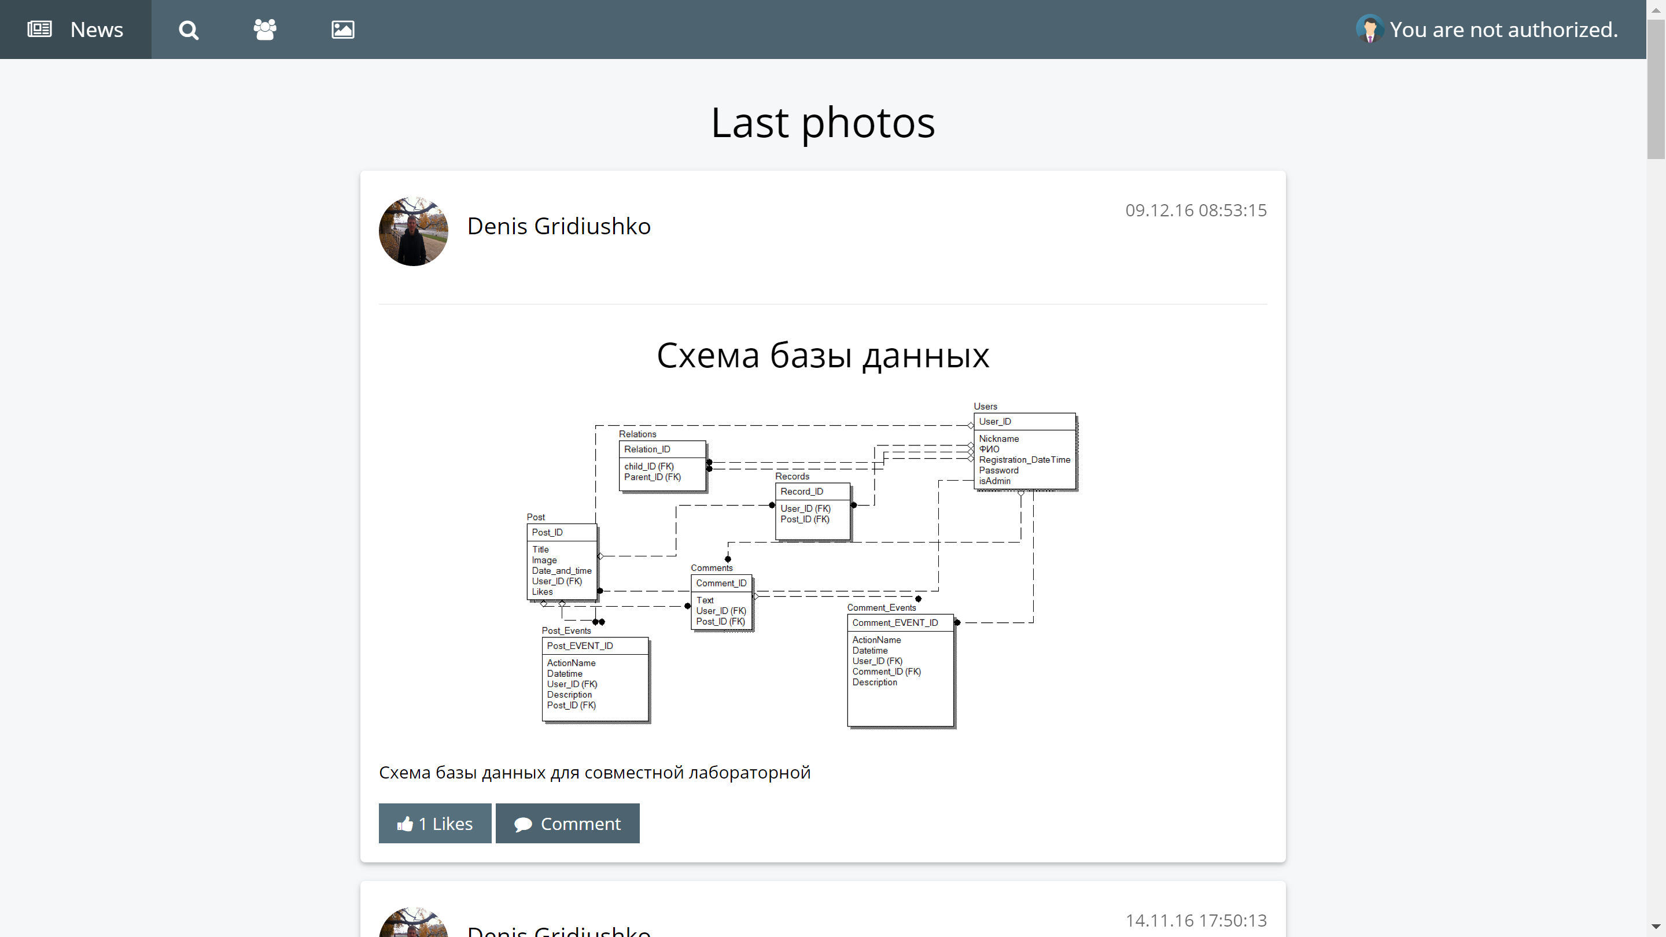

Рис(1)

Если вы не еще не прошли аутентификацию или не зарегистрировались на сайте, то для вас будут доступны две кнопки справа вверху главного окна веб – приложения (рис2)

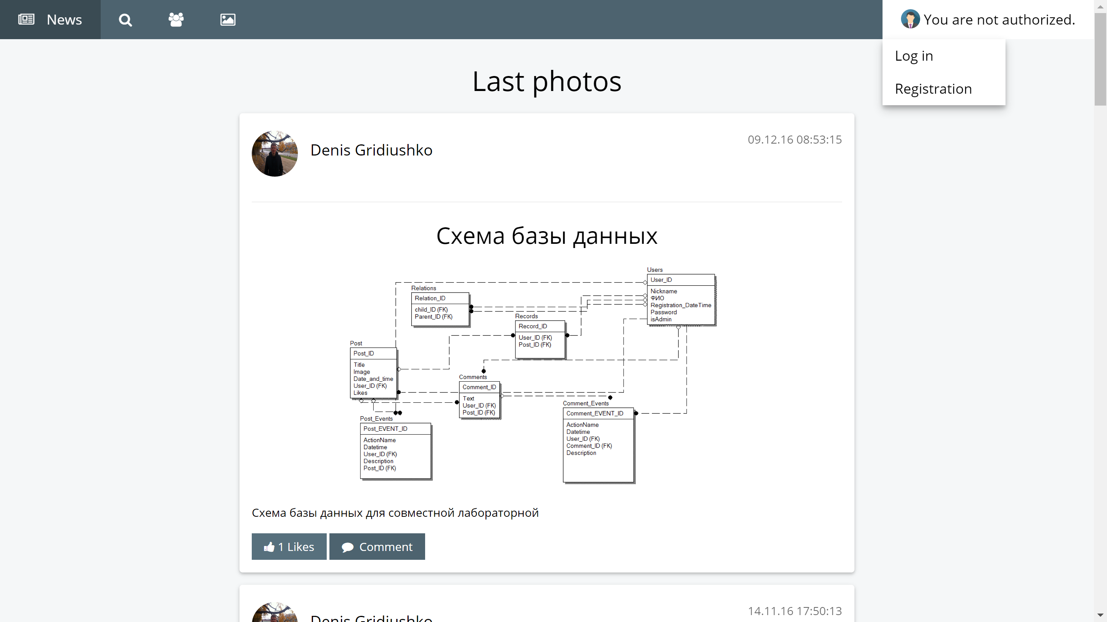

Рис(2)

Регистрация

Меню для регистрации пользователя представляет собой окно из 8 полей в которые нужно ввести данные после чего нажать кнопку “Create Account” (рис3)

Обратите внмание, пароль нужно ввести 2 раза!

Username – Имя (ник) пользователя который будет использоваться для входа на сайт

Surname – имя и фамилия пользователя

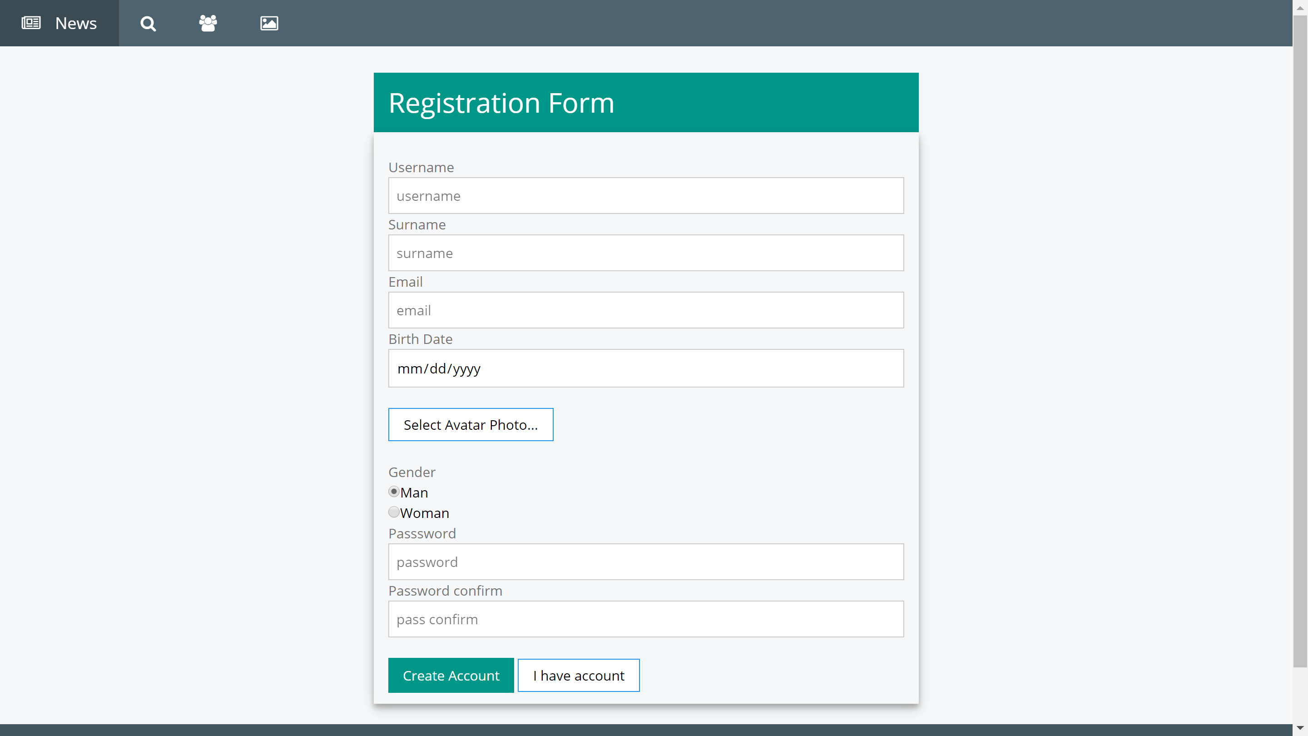

(рис 3)

Аутентификация

После регистрации пользователя , на сайт можно войти введя свой логин и пароль. Для этого в главном меню (рис2) переходим по кнопке 'Log in'

В поле Username нужно ввести ник которое вы ввели при ригестрации

После введения пароля нужно нажать ‘log in ‘ для авторизации.(рис5)

Всего существует два типа пользовател Администратор и Обычный пользователь. Администрация назначается в базе данных создателями сайта. Обычный пользователь не может иметь прав администратора.

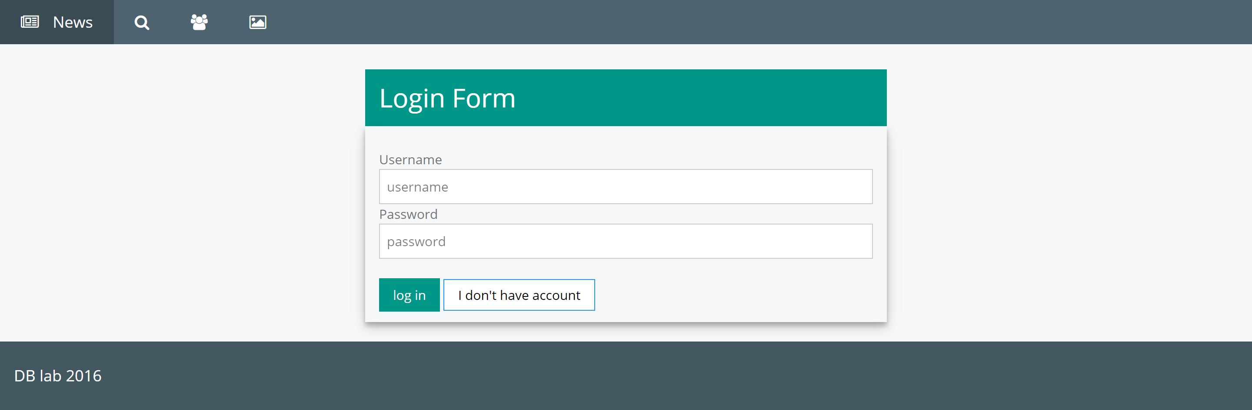

(рис 4)

Администратор имеен возможность полностью редактировать содержимое сайта ,просматривать информацию о всех пользователях , удалять все комментарии , изменять посты и ограничивать к ним доступ, доступ к логам сайта.

Страница Пользователя

Здесь отображается вся информация о пользователе и его фотографии.

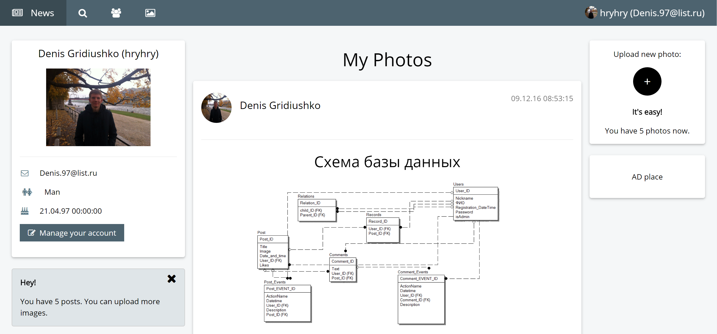

Рис(5)

Редактирование пользователя

Каждый пользователь может редактировать информацию о себе и сменить пароль.

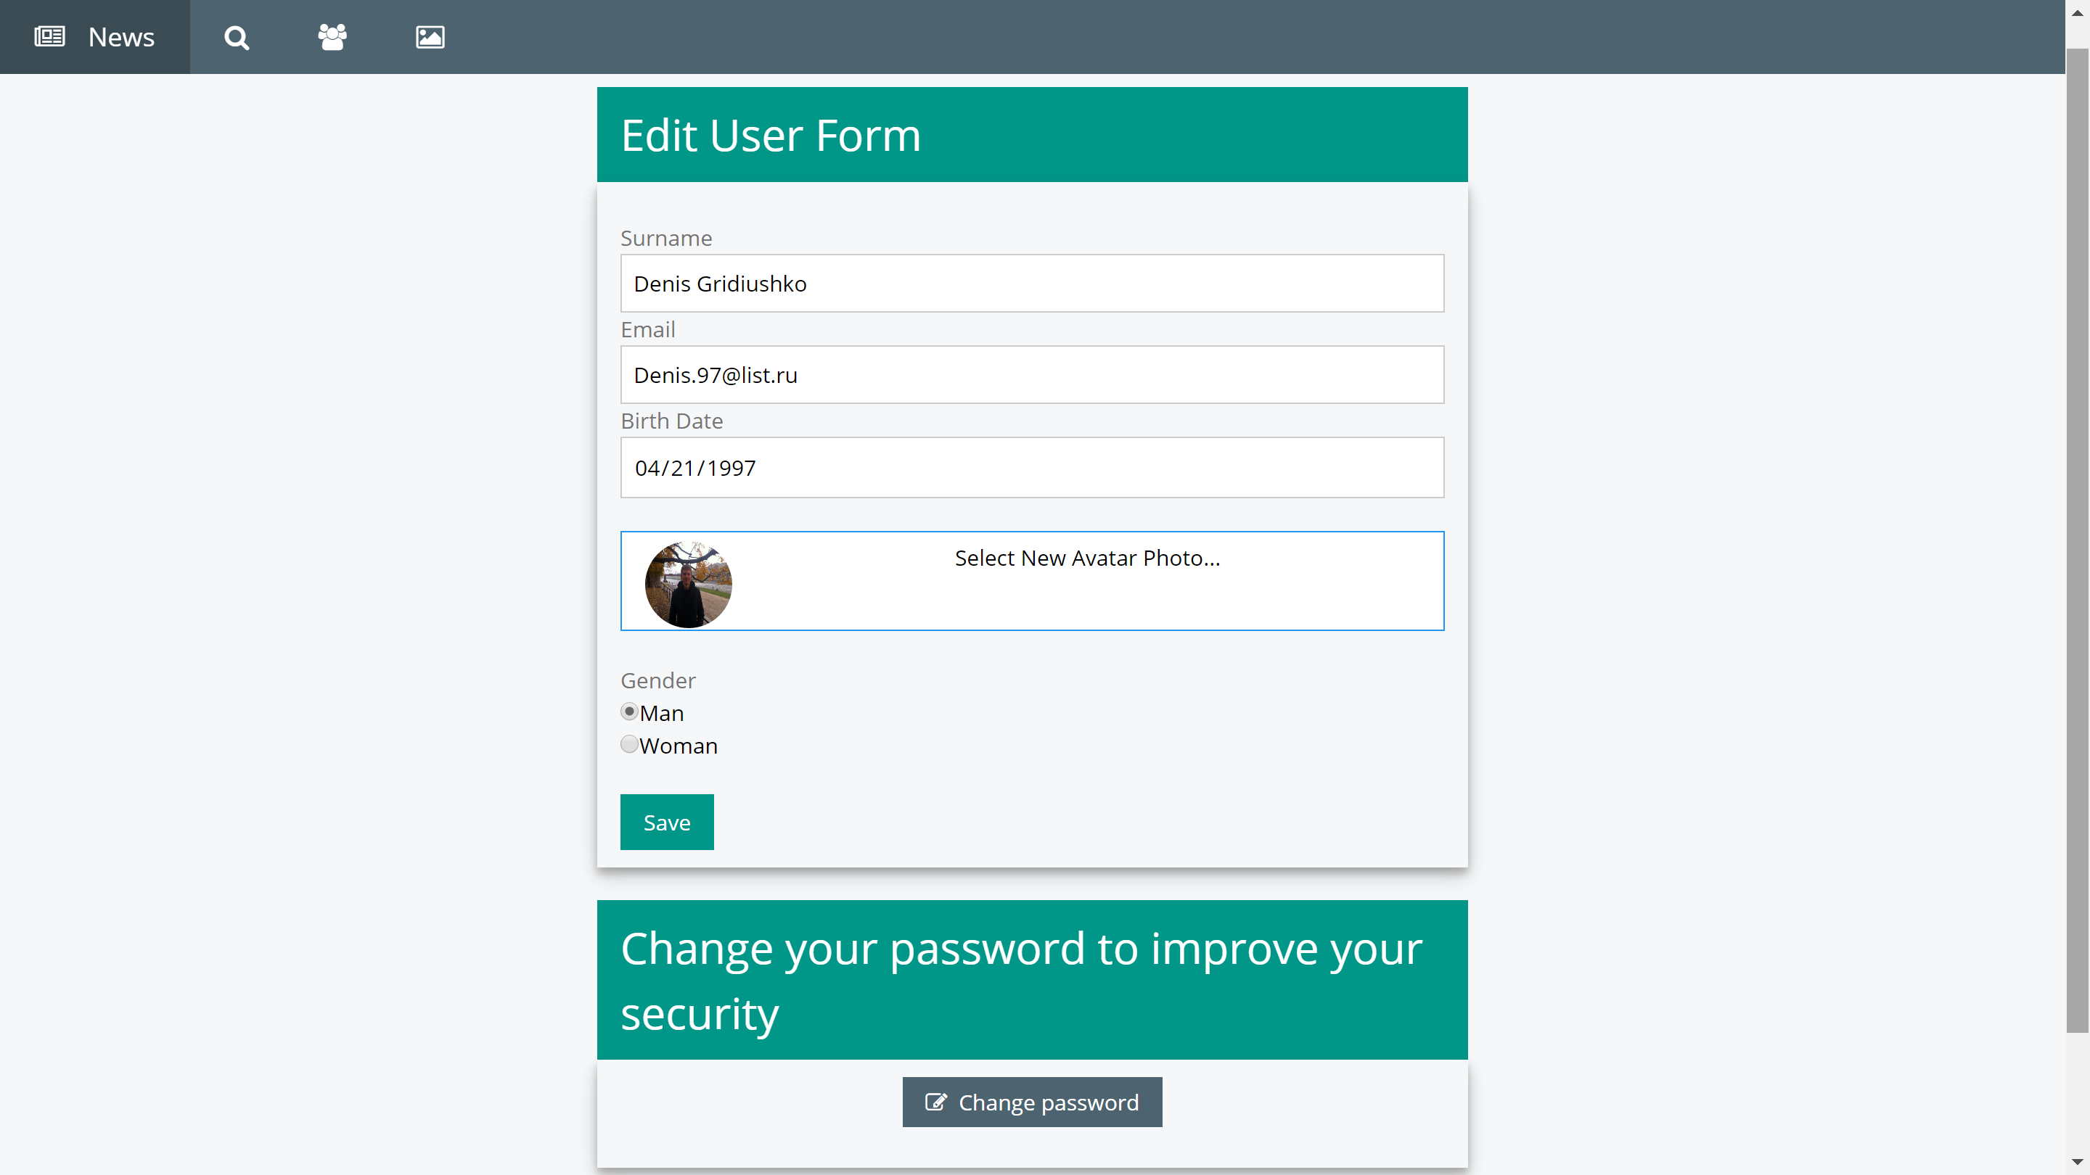

Рис(6)

Страница просмотра поста

На странице поста можно комментировать изображение а также есть кнопки изменить изображение, удалить изображение, и поставить лайк. Так как текущий пользователь является Администратором, то он может удалить комментарий пользователя testuser.

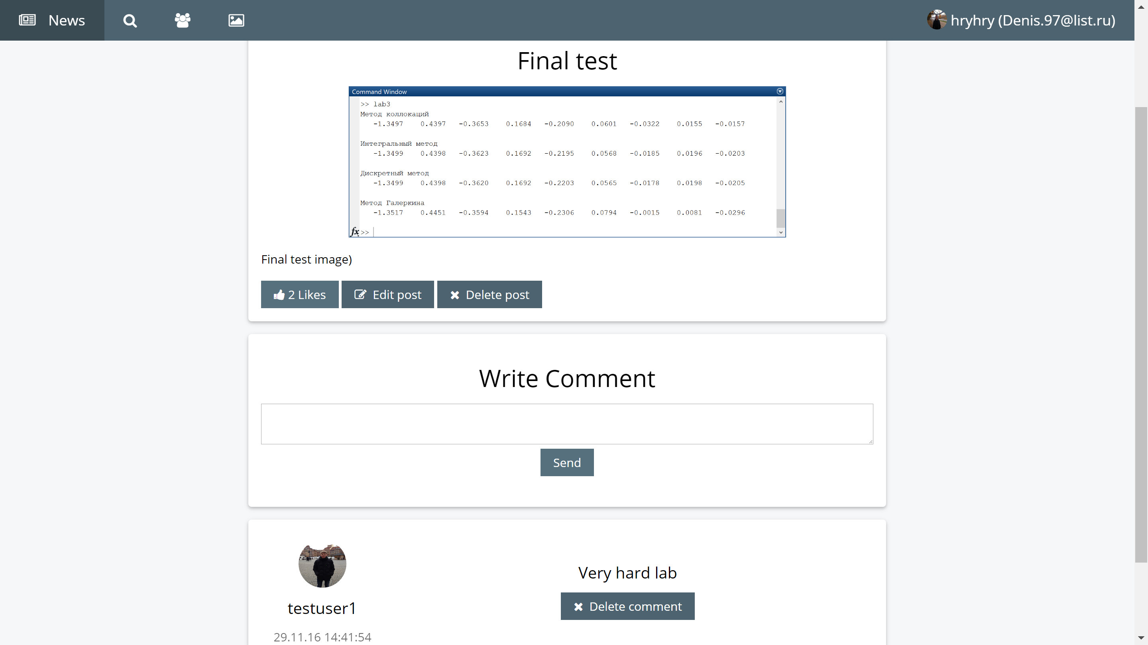

(рис7)

Если нажать на кнопку “Edit post” то можно отредактировать пост и ограничить доступ пользователей к фотографиям.

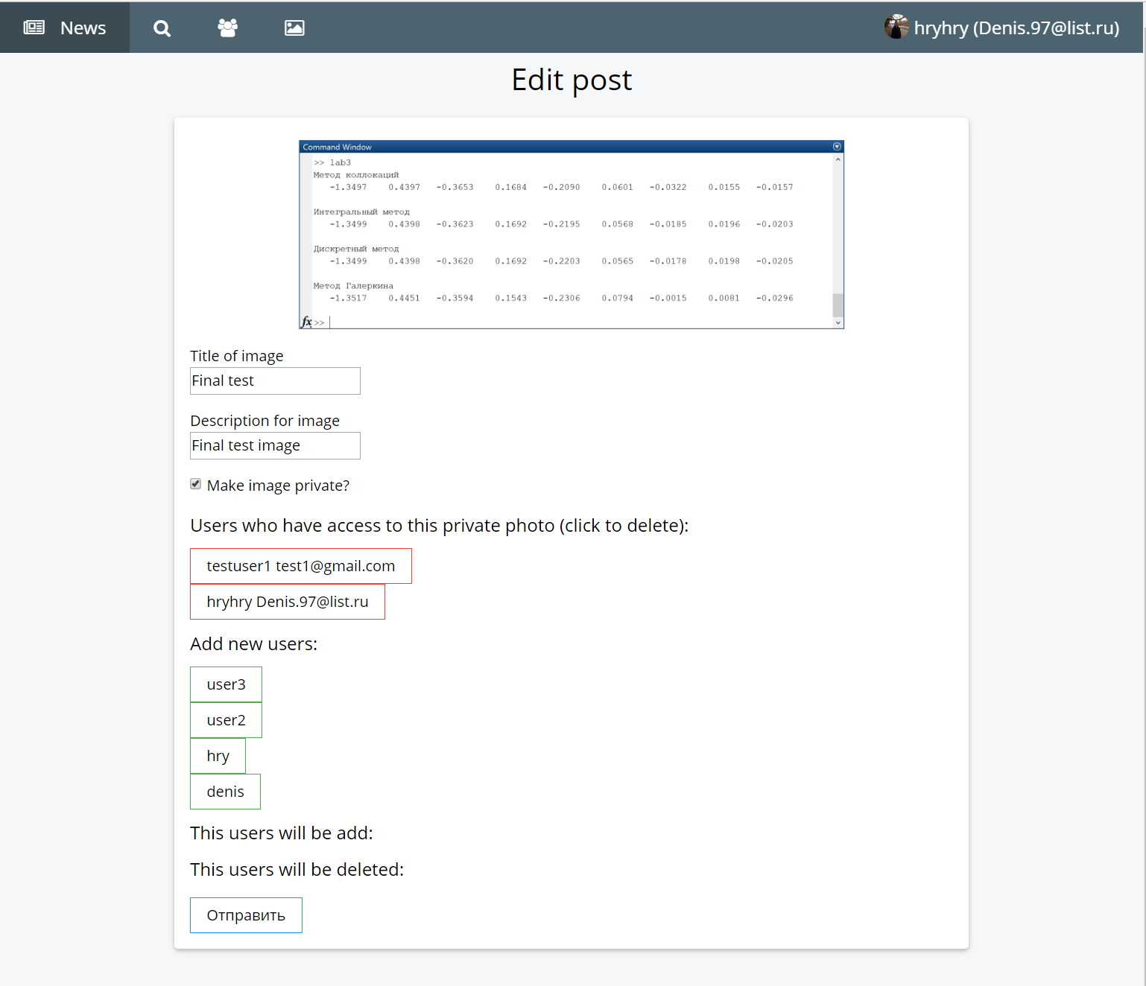

Рис(8)

Загрузка Фотографии

На данной странице выберается фотография и задается ее описание. Рис(9)

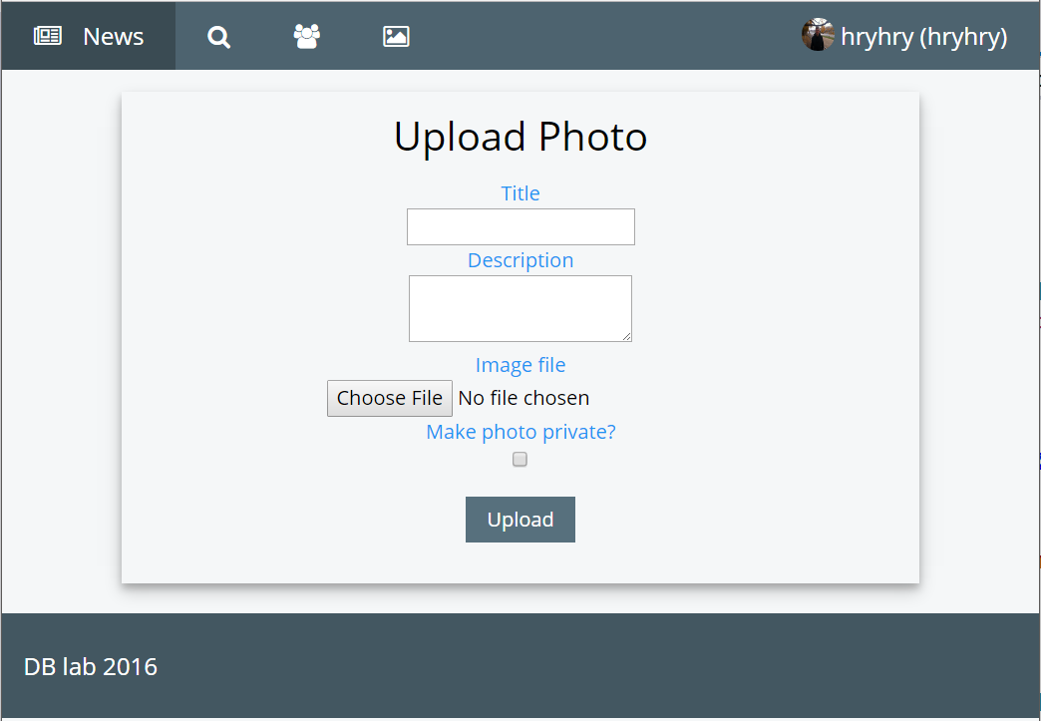

Рис(9)

Поиск пользователей

На данной странице можно найти пользователя сайта по указанным характеристикам (рис 10) и перейти на его страницу (рис 5) 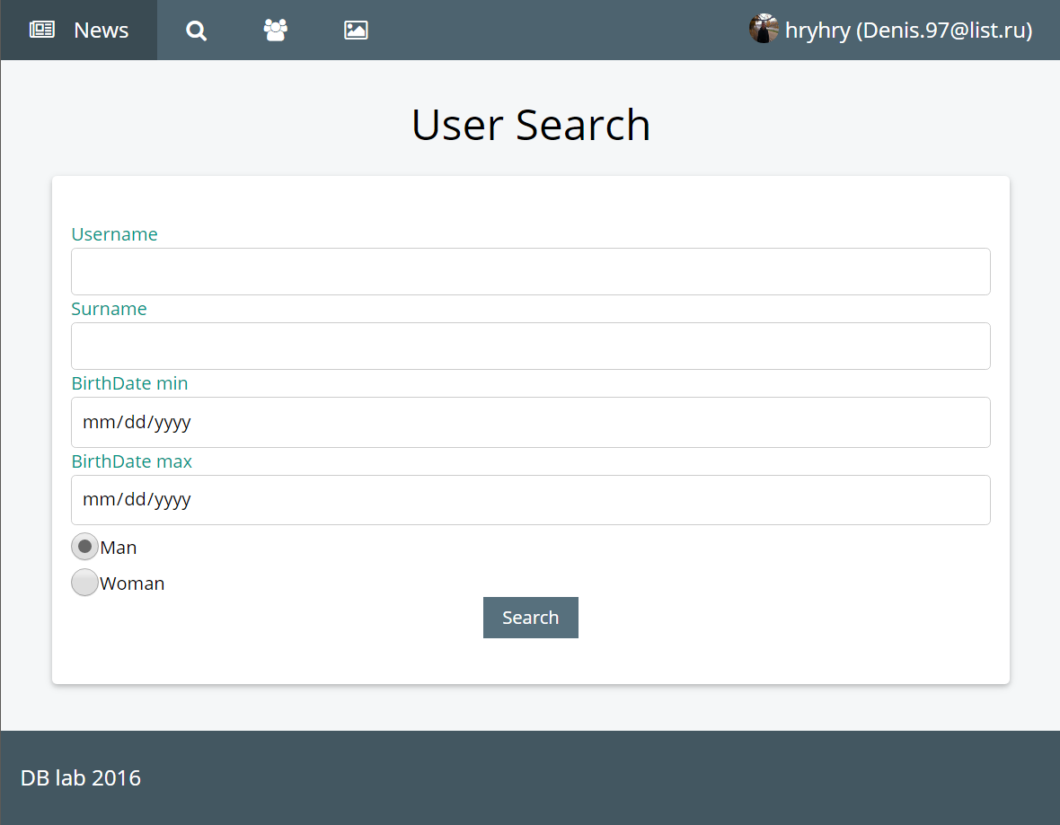

Рис (10)

Поиск фотографий

Любой пользователь зарегестрированный на сайте может искать изображения. Для этого нужно напиать поисковый запрос и нажать на кнопку “Search” (рис11)

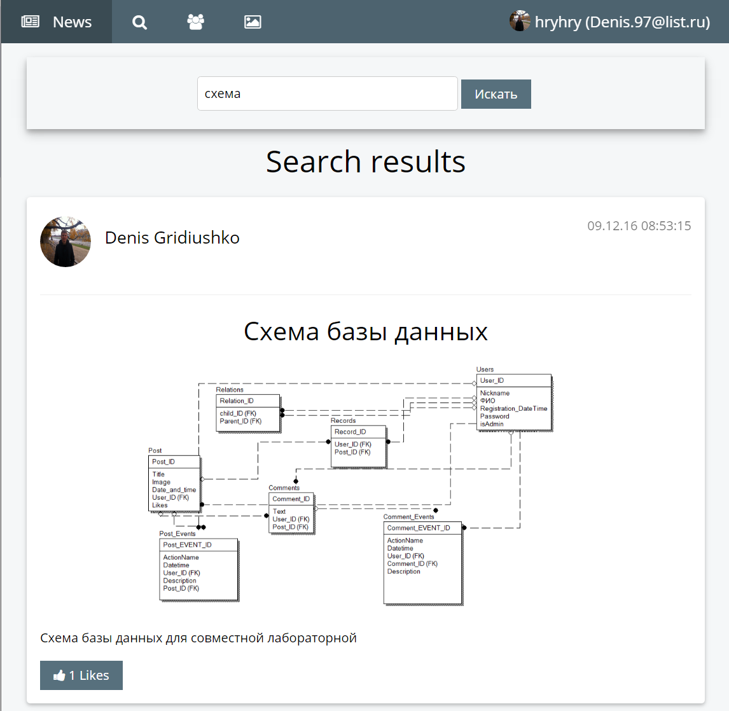

Рис(11)

Логирование

Сайт логирует изменение и удаление информации. При изменении, удалении поста и удалении комментария записывается id пользователя, который это сделал, время и предыдущий объект фотографии или комментария в формате JSON. Логи Фотографий и Комментариев отображаются в различных таблицах.

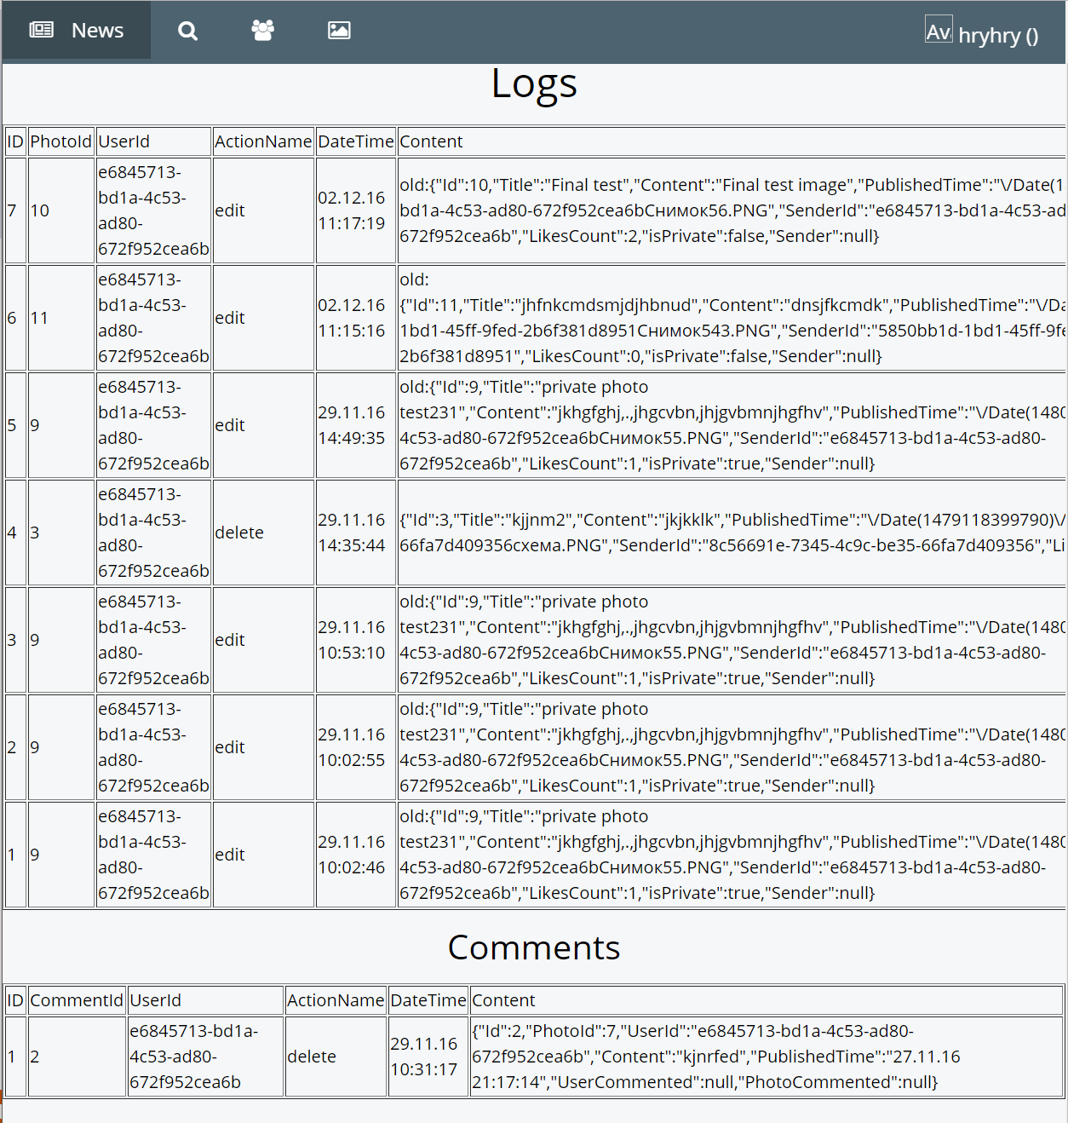

Рис(12)